**湖南工商大学**

**算网大脑建设项目技术方案**

版本号：V1.0

日期：2023.10.21

**目 录**

第1章 项目概述 1

1.1 建设背景 1

1.2 现状分析 3

1.3 建设意义 10

第2章 项目建设分析 13

2.1 需求分析 13

2.2 建设内容 14

2.3 建设目标 22

第3章 算网大脑方案设计 24

3.1 方案总体架构 24

3.2 算网大脑建设方案 24

3.3 算网设施建设方案 43

3.4 多算力中心互联网络建设 99

3.5 算网运营建设方案 103

第4章 场景化应用 148

4.1 数字人应用场景 148

4.2 数字孪生校园场景 151

4.3 VR应用场景 154

4.4 AR应用场景 158

第5章 规划实施路径 161

5.1 总体实施方案 161

5.2 建设进度计划 161

第6章 落地保障措施 164

6.1 完善组织推进机制 164

6.2 构建算网生态，保障项目落地 165

# 第3章 算网大脑方案设计----335页

## 3.1 方案总体架构

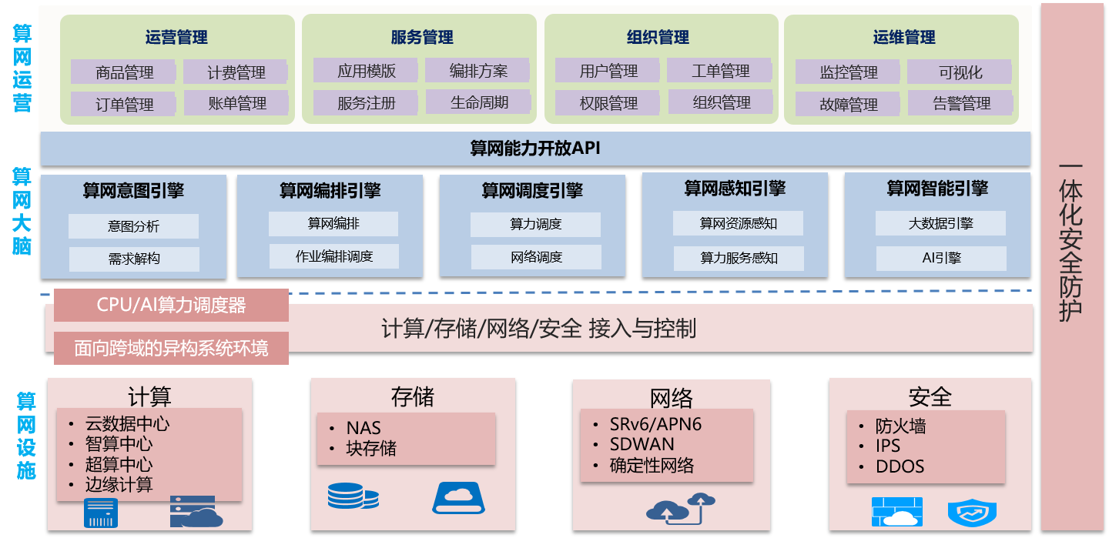

算力网络总体架构图

算力网络整体架构分为算力设施层、算网大脑层和算网运营层。

算力设施层即算力基础设施，以算网调度器为核心，对算力中心基础设施（包含计算、存储、网络设备）进行服务注册、资源感知、资源纳管与资源管理，可实现通用算力、智算算力和超算算力的算力开通、使用与生命周期管理。

算网大脑层是以算网调度为核心，通过对算力应用进行意图分析，任务拆解，将算力需求智能地分散部署在多个算力中心内，实现资源高效利用。同时算网大脑支持算网能力API开放，可对接北向算网运营层调用。

算网运营层支持算网运营管理、服务管理、组织管理、运维管理，通过统一入口，对多样、异构的算力形态进行统一管理和统一运营。

## 3.2 算网大脑建设方案----140页

### 3.2.1 算网大脑概述

算网大脑作为整个算网调度平台的核心组件，主要完成算力的调度服务。算力服务需求往往是多样化，定制化的。算网大脑需要基于算力和网络的原子能力进行灵活组合和编排，以模板的形式提供租户所需的资源，服务，策略和配置。算网大脑需要将多样化，大粒度，复杂的算力需求，根据业务逻辑，资源需求，性能需求，服务持续性，业务流粘性，资源节点统一性等因素，分解成小粒度，简化的算力需求，使业务可以分布式地部署在多个算力节点上，来克服单点的资源限制，实现业务的灵活部署和资源的高效利用。同时选择的算力还可以满足用户对网络的需求，例如时延，抖动，带宽等。

算网大脑位于整个算力网络架构的中间层。北向对接算网运营层，提供一体化运营运维能力，实现面向用户的服务能力开放，提供可供运营层调用的原子功能及服务，同时向运营侧提供端到端的资源、性能视图呈现，性能、告警指标上报。南向对接算网基础设施，通过算网管控的能力接口，实现算网资源信息互通，获取网络拓扑、资源信息变更、状态监控等内容，实现策略下发、配置管理，完成算网基础设施层的算网资源的一体化编排调度。整体架构如下：

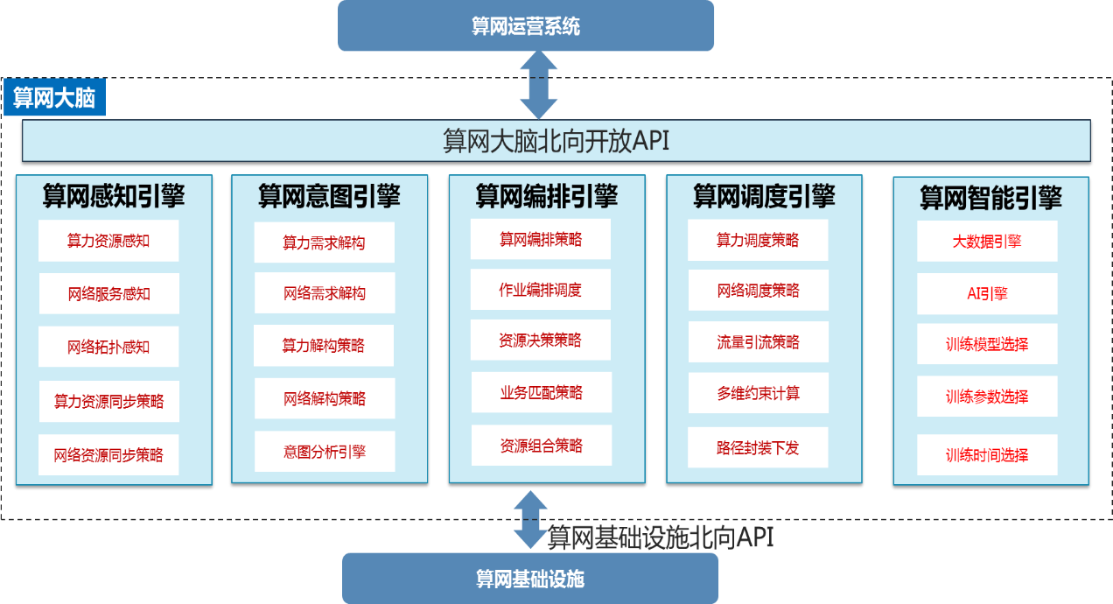

算网大脑按照功能模块划分主要有以下几块：

* 算网感知引擎：算网感知包括算力感知和网络感知。算力感知是网络对算力资源和算力服务的部署位置，实时状态，负载信息，业务需求的全面感知。网络感知是获取连接整个算力资源的广域网络的节点，链路以及他们的状态等信息。为后面的路径建立提供依据。
* 算网意图引擎：意图引擎主要接收上层业务需求，对业务需求进行分解和解构。算力解构是将多样化，大粒度，复杂的算力需求，根据业务逻辑，资源需求，性能需求，服务持续性，业务流粘性，资源节点统一性等因素，分解生成小粒度，简化的算力需求，使业务可以分布式的部署在云边端多级算力节点上，来克服单设备资源能力有限的瓶颈，实现业务的灵活部署，资源的高效利用。
* 算网编排引擎：实现算网融合类业务的一体化编排及算网业务的全生命周期管理。算网编排是针对多样性，定制化的算网融合服务需求，基于算力和网络的原子能力进行灵活组合，一体编排，设计产品服务模型，并以模板的形式固化所需的资源，服务，策略和配置，实现流程，模型等因子的通用化，标准化，实现算网业务统一编排，部署和保障。
* 算网调度引擎：调度引擎主要接收编排引擎的编排结果，通过调度器算力和网络的编排结果下发进行资源预留和部署。
* 算网智能引擎：算网智能引擎提供智能数据分析服务，支持为算网大脑提供诸如节点能力评估、路径寻优、意图识别、资源调度等智能分析、决策、预警与优化能力，提升算网大脑智能化水平。

算网大脑的总体框架和内部引擎的相互关系以及流程如下图所示：

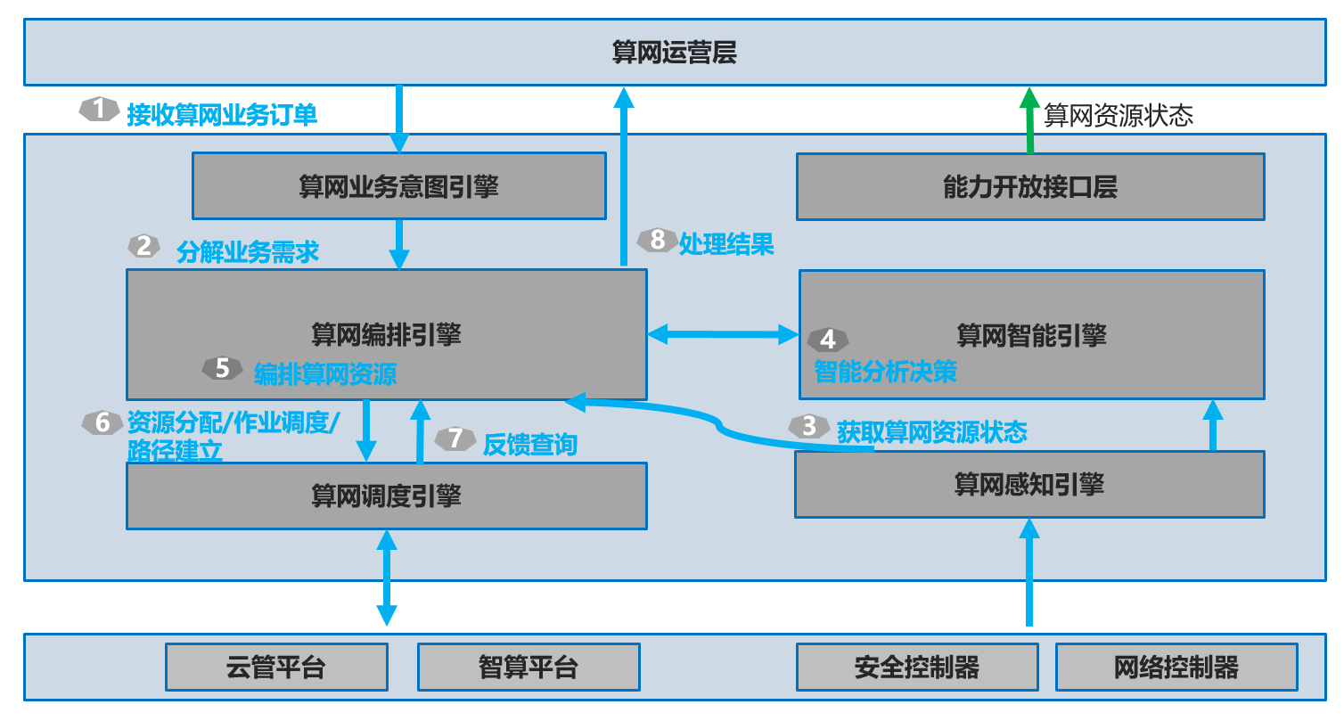

### 3.2.2 算网大脑驾驶舱

### 3.2.3 算网感知引擎

算网感知引擎主要完成对整个算网资源的感知和信息收集处理。

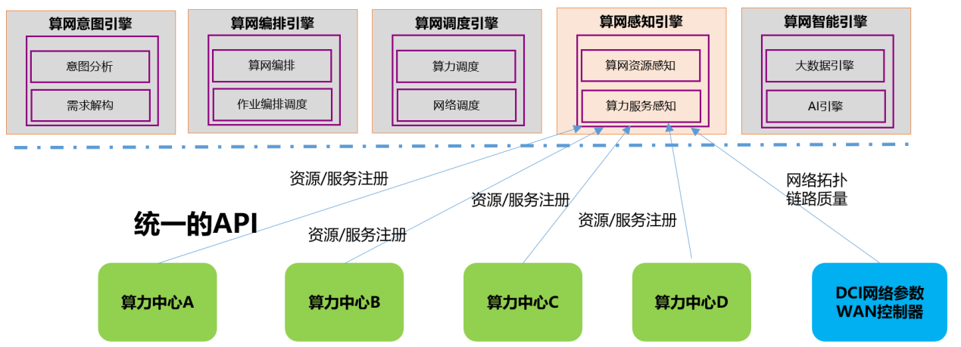

算网调度调度的主要是算力资源。如何在网络中有效的对算力进行标识和度量是算网融合发展的第一步。不同于传统的硬件计算资源度量，算网融合过程中算力的表达和度量不仅仅依赖于诸如CPU/GPU等硬件计算资源，还与业务类型、节点的通信能力、存储能力等息息相关。可以说作为算网融合发展的基础，如何构建统一的算力资源模型及算力需求模型，实现算力的一致化表达是算网融合的关键。除此之外，对异构计算资源（CPU/GPU/FPGA/ASIC）建模，建立统一的模型描述语言，探索算力评价标准和测试标准模型，最终建立统一的算力度量标准，完成异构硬件算力资源的度量、算网融合节点的算力度量有助于建立算力需求与资源的映射机制，从而可以有效的实现在网络中对算力资源的标识与业务的快速、灵活调度。

因此，面向算网融合过程研究算力度量与算力建模是算网融合发展的基础，对于建立算网融合的新型网络基础设施至关重要。当前算力度量可以按照算力因子和网络因子分开描述如下：

|  |  |  |  |
| --- | --- | --- | --- |
| **指标** | **层级** | **定量因子** | **定性因子** |
| 算力  因子 | IaaS层 | * CPU：主频、内核数、线程数、缓存 * GPU：核心数、显存、浮点性能、整数计算性能 * FPGA：存储器容量、Peak定点性能、Peak浮点性能 * 内存：内存容量、内存带宽 * 存储：存储容量、存储带宽、IOPS、响应时间 | CPU、GPU、FPGA、内存、存储 |
| PaaS 层 | * **数据库：**单个库大小、库个数、响应时间、吞吐量 * **日志：**采集速率、存储规模、查询效率 * **消息队列：**支持的队列数、并发生产者和消费者数量、消息生产和消费速率、消息积压数量 * **API网关：**API路由规则数量、API并发请求数、API吞吐量、API响应时间 * **IAM：**用户数、并发认证速率、授权角色数量 * **音视频编解码：**H.264, H.265等 | 数据库、中间件、运行库、操作系统 |
| SaaS层 | 并发用户数量、响应时间、吞吐量 | 可用性 |
| 网络  因子 |  | 带宽、时延、抖动、故障切换时间 | 可靠性 |

不同业务对计算，内存，存储，通信等方面的需求不同，算网大脑策略层提供灵活的权重选择策略满足用户不同的SLA要求。

有了统一的度量规则后，还需要将不同类型的算力资源进行统一建模。建模框架如下：

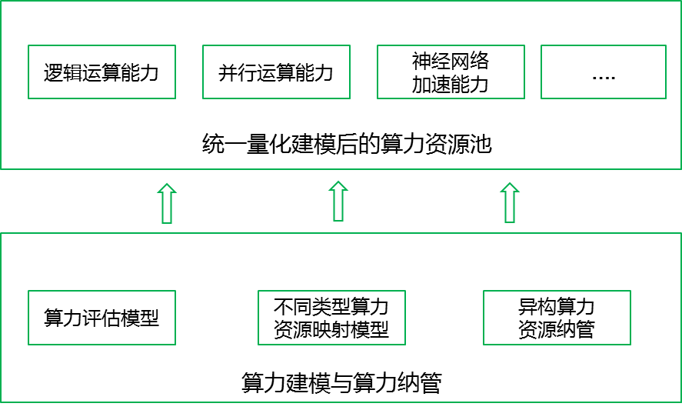

算网感知引擎是负责采集、处理、存储、共享、展示算力数据的执行模块。通过收集算力节点的性能数据、告警数据、日志等信息，以及资源利用率等数据，实现对算力资源和算力业务状态的动态感知。

1、算力度量建模：对于算力资源，从资源数量、供需关系、时空属性三个维度进行描述，实现对各类算力资源的统一度量建模。

2、算网资源管理：接入管理，南向对接的算力资源包含接入认证、注册、注销等；API管理，对算力资源API进行注册、审核、发布、配置等管理，并提供方便的API接口控制操作，方便算网大脑对算力资源进行监控和管理；对算力资源的健康状态、使用情况等进行感知和监控；支持算网资源拓扑呈现展示。

3、数据采集：通过编排任务和接入算力资源系统，实时捕捉算力业务和资源的动态特性。采集到的数据可以包括性能数据（如CPU利用率、内存利用率）、告警数据、日志数据等。

4、数据存储与处理：将采集到的数据汇聚、存储和处理，以提供快速访问和查询。采用预置的感知数据模型，实现数据归一化处理，统一视图，确保数据一致性和可用性。

5、算力展示：要通过各种可视化手段，如图表、仪表盘、报表等，将采集到的数据进行展示和呈现。算力展示可以帮助用户了解算力资源的状态、性能和负载情况，有助于对算力资源进行监控、调度和优化。

算网感知引擎需要完成对算力度量建模、网络度量建模、算网资源管理和算网拓扑呈现。

* 算力度量建模：对于算力资源，从资源数量、供需关系、时空属性三个维度进行描述，实现对各类云、数据中心算力的统一度量建模：

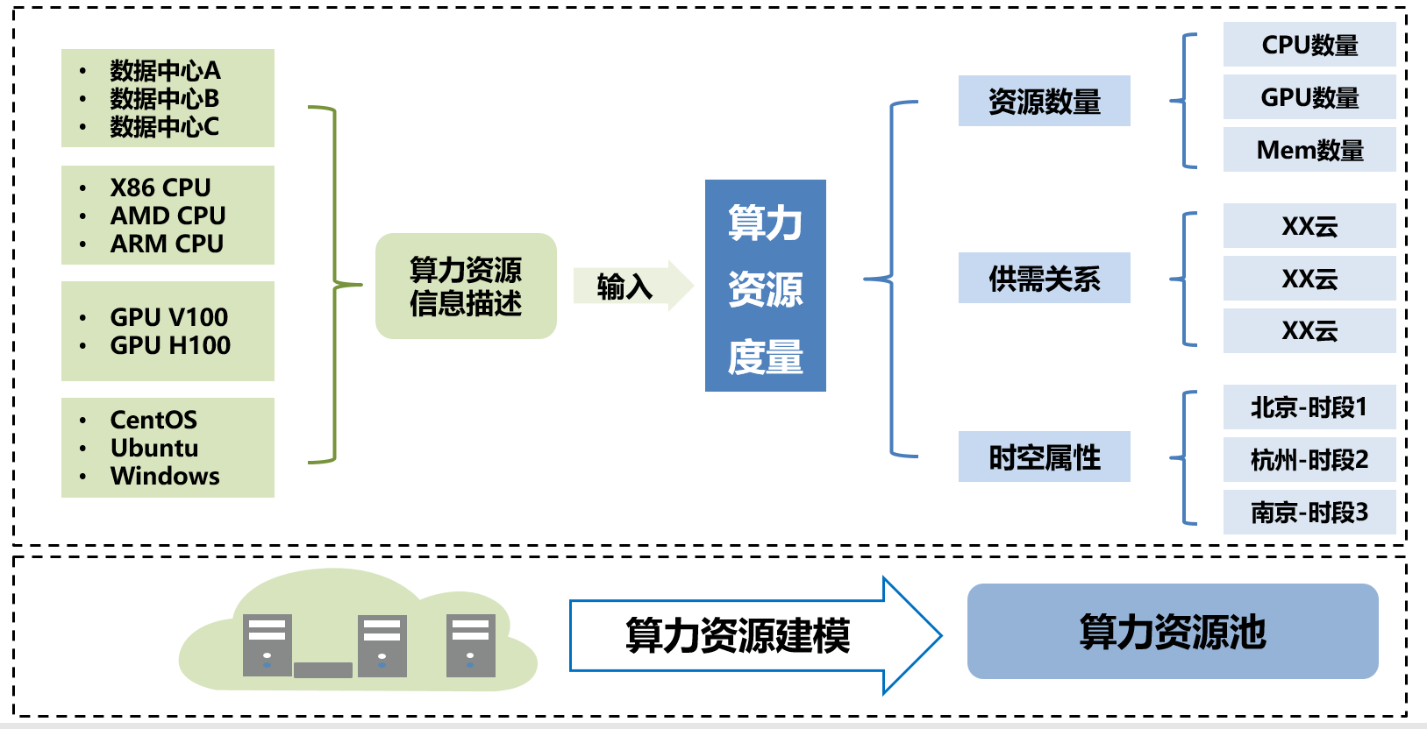

* 网络度量建模：对于网络资源，从资源数量、供需关系、时空属性三个维度进行描述，实现对数据中心互联网络的的统一度量建模：

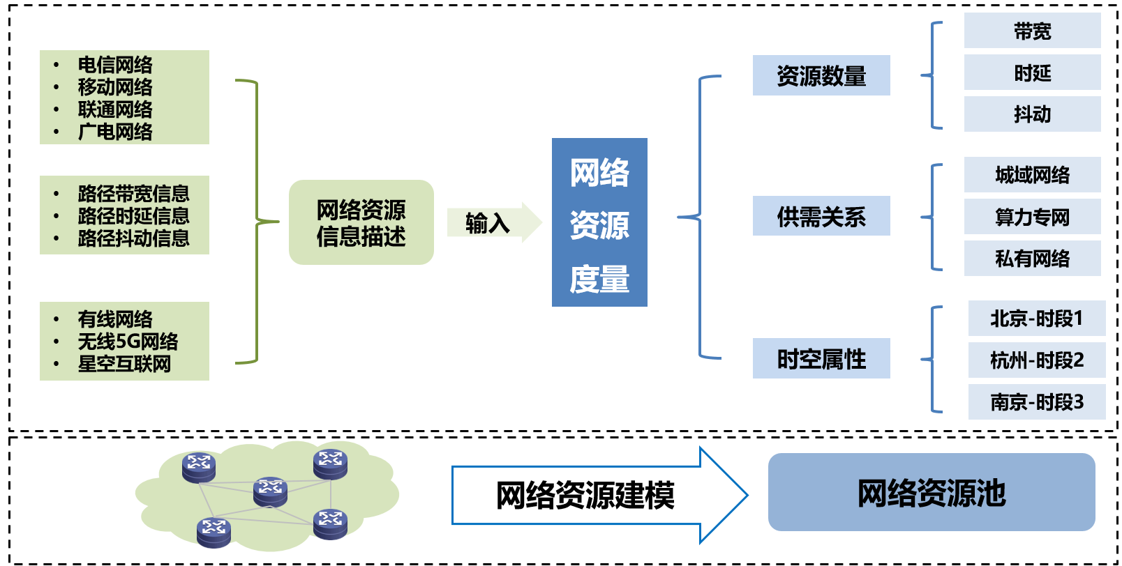

* 算网资源管理：算力资源、网络资源通过统一的标准RestAPI进行信息的输入、资源的校验，再到整体资源的池化纳管，最终完成算力的度量建模和网络的度量建模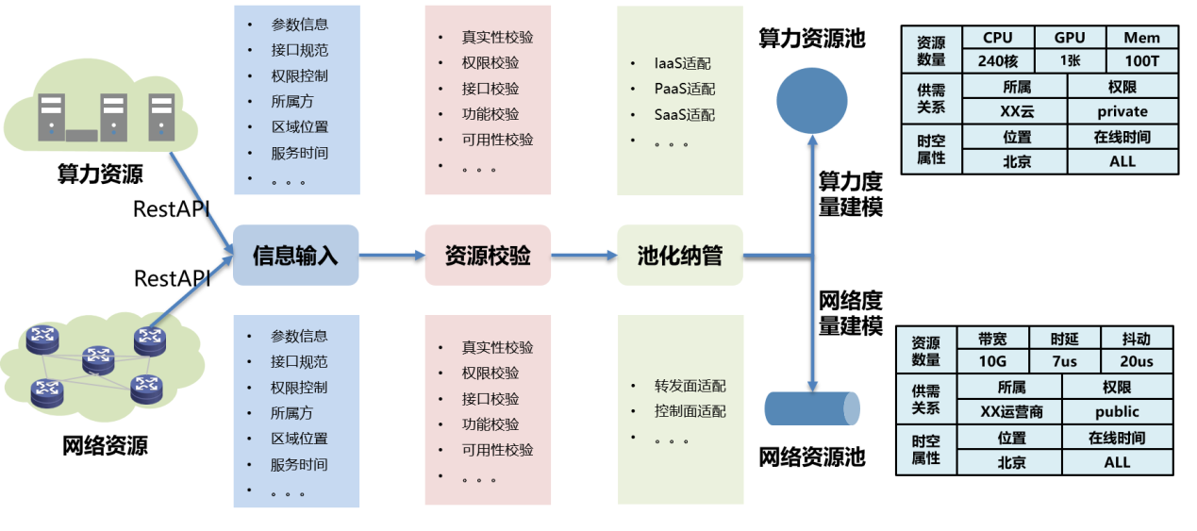
* 算网资源拓扑呈现：在完成整体的算网资源建模后，需要对算网的资源进行整体的呈现：

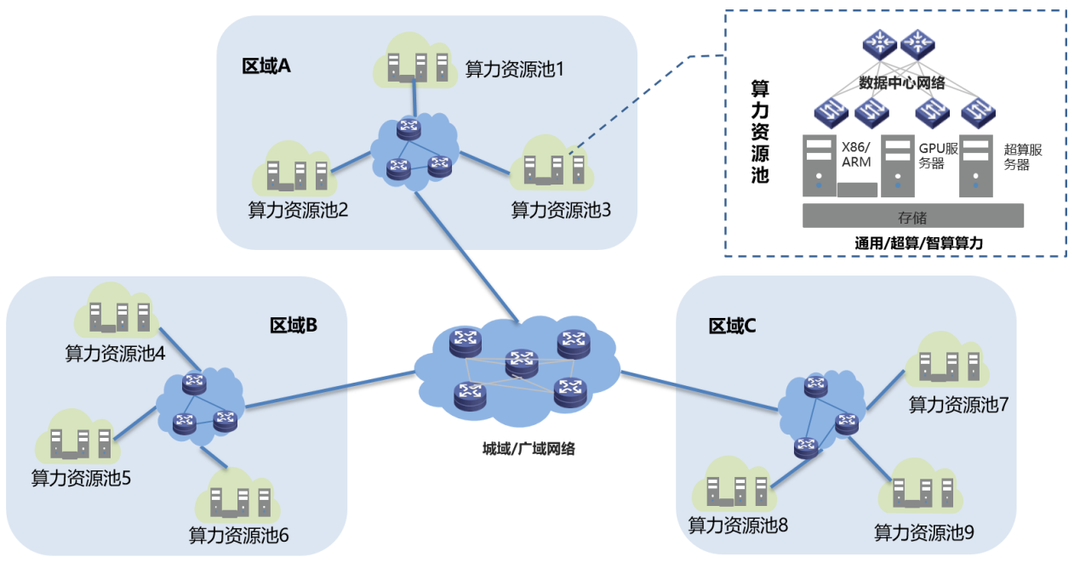

### 3.2.4 算网意图引擎

算网意图引擎负责业务的意图翻译和转换，将多样化，大粒度，复杂的算网需求，根据业务逻辑，资源需求，通过内置的模板等进行小粒度分解，意图翻译等过程，完成业务的抽象和建模，为算网编排引擎提供标准化，统一的原子需求输入。

意图引擎在算网大脑中位置和功能示意如下图所示：

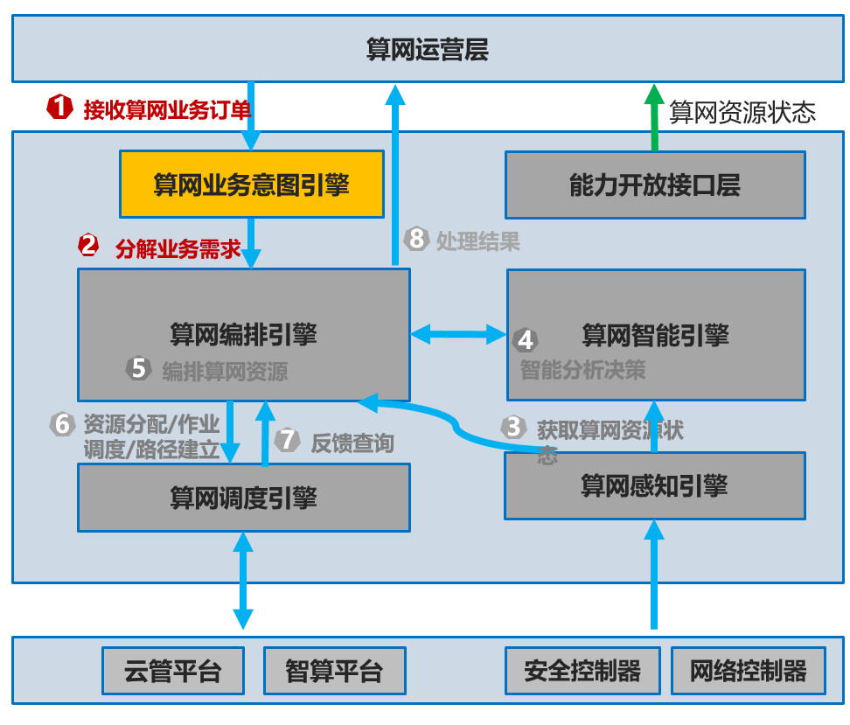

通过意图引擎构建通用的模型来描绘业务系统的自身负载特征与预期运行状态。

* 自身的负载特征业务系统编码构建时已决定，如负载类型、沙箱类型等，这些是业务系统与生俱来的。
* 预期运行状态则是业务系统部署运行后对外呈现的状态，如请求并发量、算力资源和网络资源消耗量、部署位置等

通过意图引擎完成对客户的需求的意图进行转换，完成业务的抽象和建模。主要包括业务的应用建模、业务的流量建模和业务的拓扑建模：

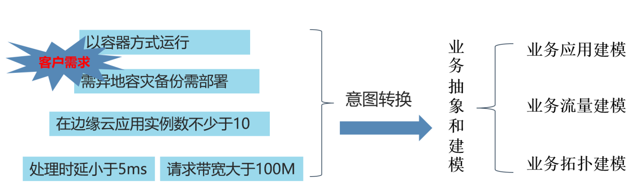

1. 业务应用模型描述

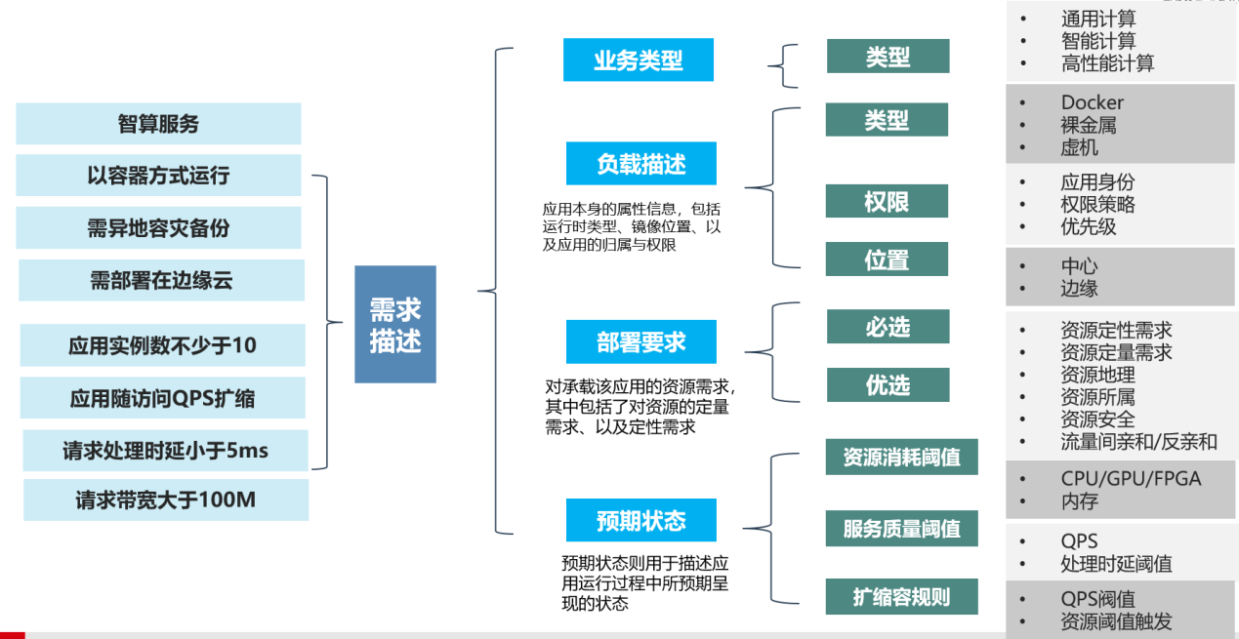

业务的抽象和建模需要完成业务的应用建模：

* 对业务类型进行分类：包括通用计算类型应用、智能计算类型应用、高性能计算类型应用
* 对业务负载类型进行分类： 包括docker、裸金属、虚机三种类型；应用身份、权限策略、优先级三种权限；中心、边缘两种类型
* 对业务的部署要求进行分类：包括资源定性需求、资源定量需求、资源地理、资源所属、资源安全、流量间亲和/反亲和六种类型
* 对业务的预期状态进行分类：包括CPU/GPU/FPGA/内存四种资源消耗阈值； QPS、处理时延阈值两种服务质量阈值；QPS阈值、资源阈值触发两种扩缩容规则

1. 业务流量模型描述

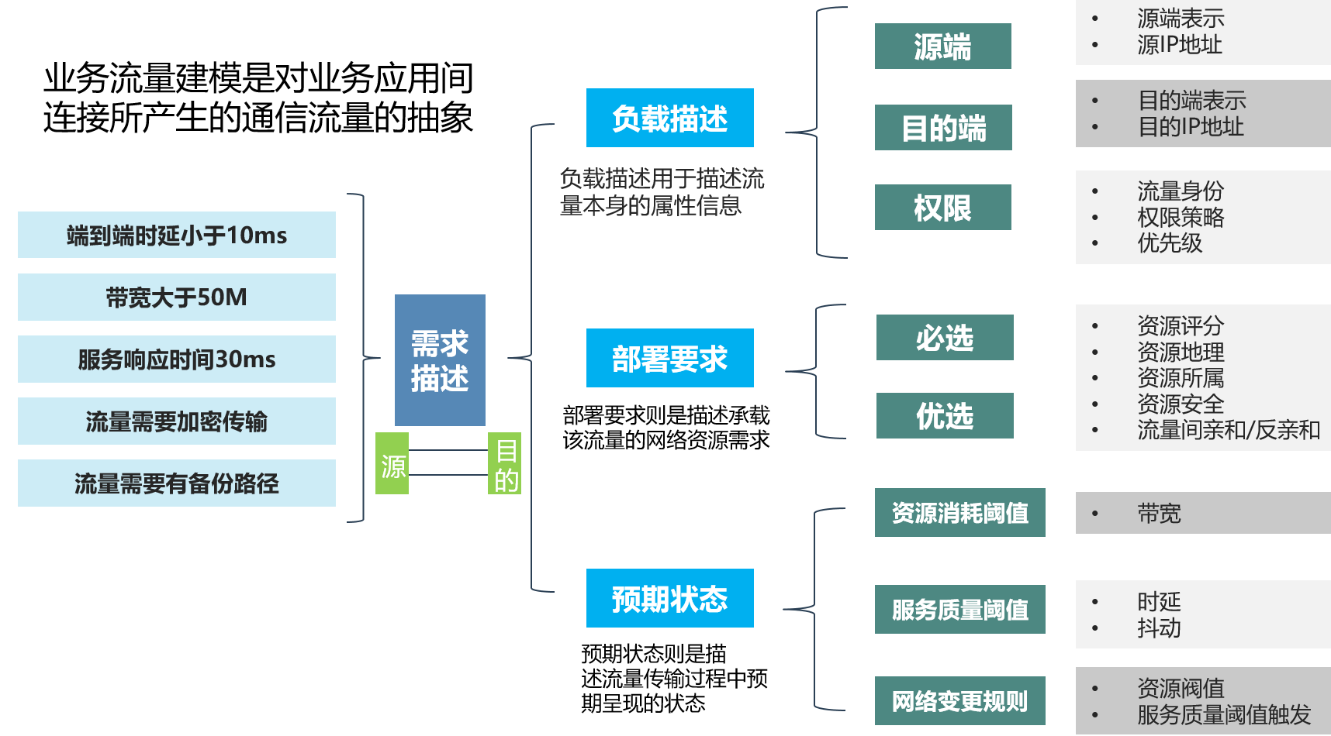

业务的抽象和建模需要完成业务的流量建模：

* 对负载类型进行分类：包括源端、目的端、权限三种负载描述类型；
* 对部署要求进行分类：支持资源评分、资源地理、资源所属、资源安全、流量间亲和/反亲和五种类型
* 对预期状态进行分类：支持带宽资源消耗阈值；支持时延、抖动两种服务质量阈值；支持资源阈值、服务质量阈值触发两种网络变更规则

1. 业务拓扑建模

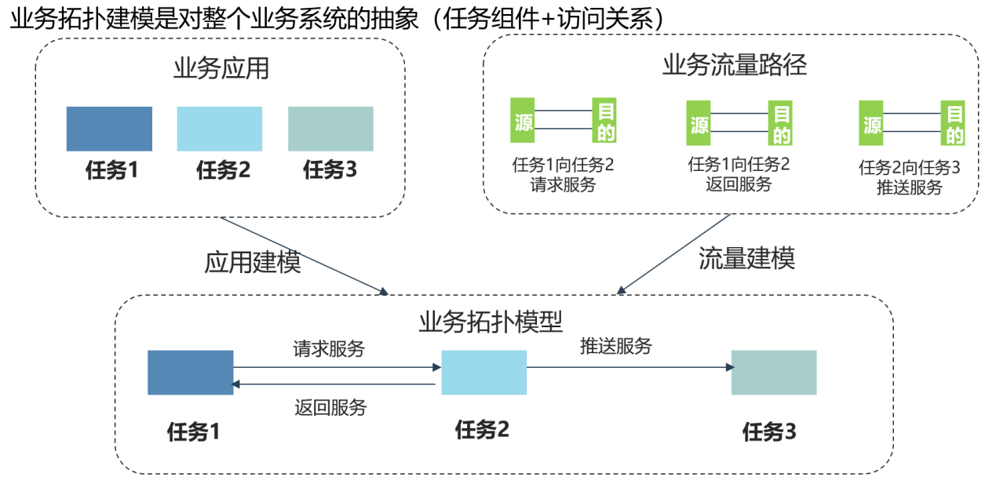业务的抽象和建模需要完成业务的拓扑建模：

对业务的拓扑进行建模：包括对整个业务系统的抽象，业务应用、业务流量路径所完成的应用建模和流量建模，生成业务拓扑模型。

### 3.2.5 算网编排引擎

算网编排引擎通过意图引擎完成的建模，进行算力和网络资源的统一编排，并向客户提供可选的编排方案合集，编排的方案选择以可视化方式向客户呈现，可以由客户根据自己的喜好进行选择，或者给出最优的解决方案。

算网编排引擎在算网大脑中位置和功能示意如下图所示：

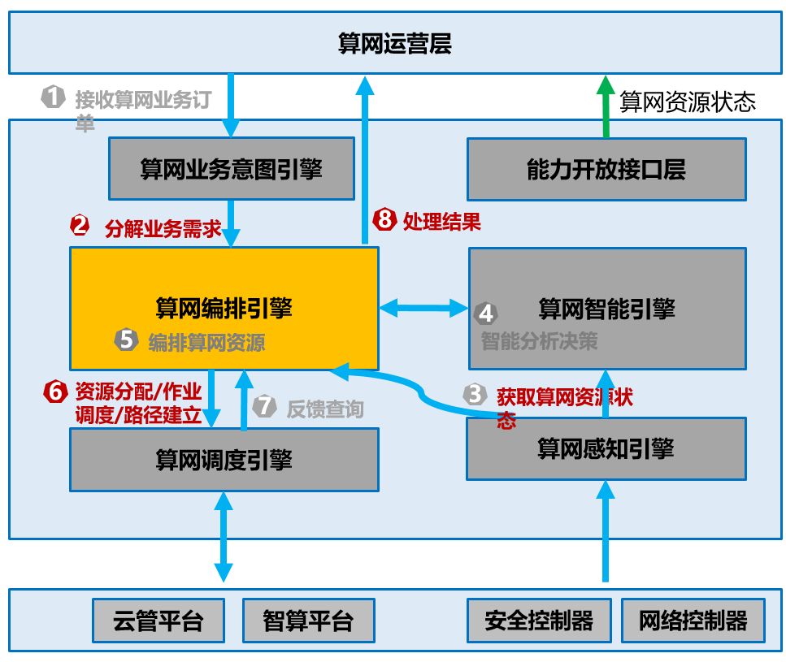

在算网编排引擎进行计算和处理之前，需要通过感知引擎获取的算网地图，算网大脑基于开放资源矩阵进行算网地图建模。算网编排是基于算网请求的多维约束条件和权重矩阵动态并行计算Top N候选结果，然后以资源利用率，成本，能耗等多目标进行求解得到最终优选的算和网，并建立网络路径和流量引流，最终实现算网资源利用率最大化，具体流程如下图所示：

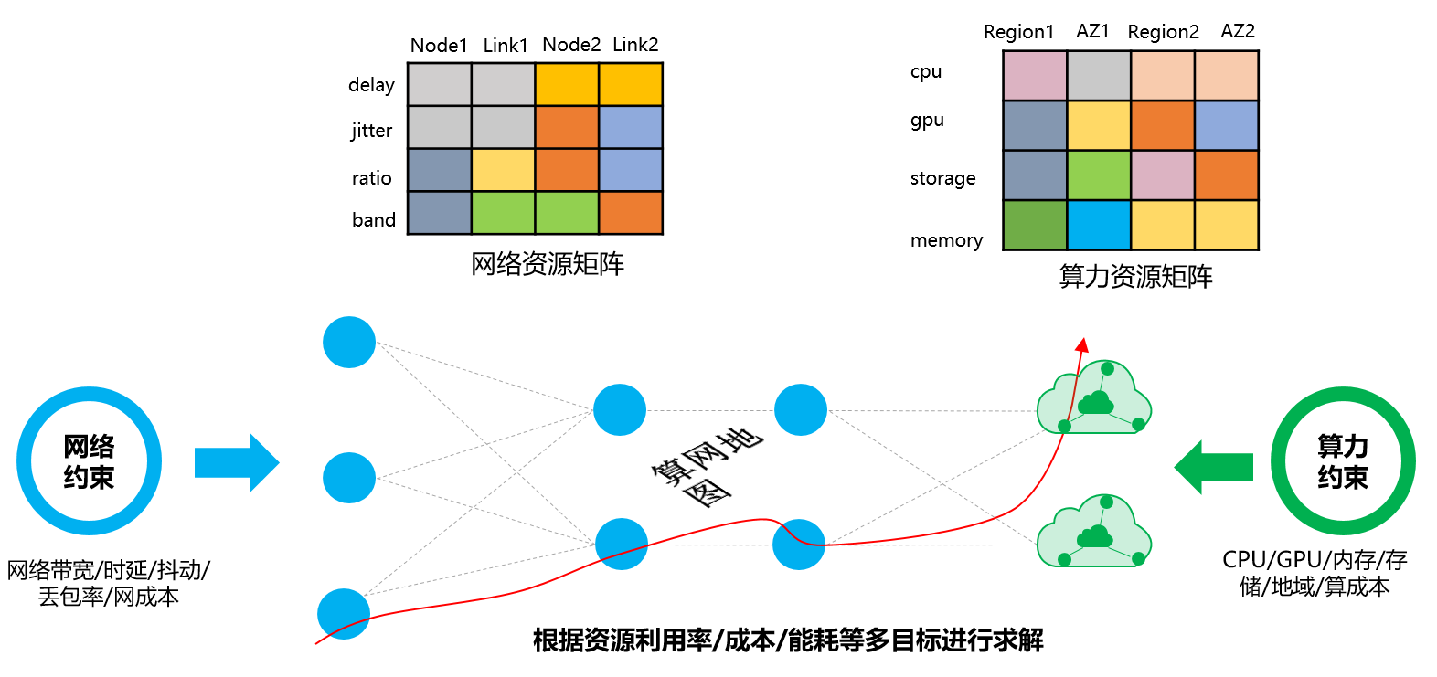

整体的编排流程是基于意图引擎下发的算力和网络约束，以及感知的算网地图数据，创建多目标优化任务并进行求解，如下图所示：

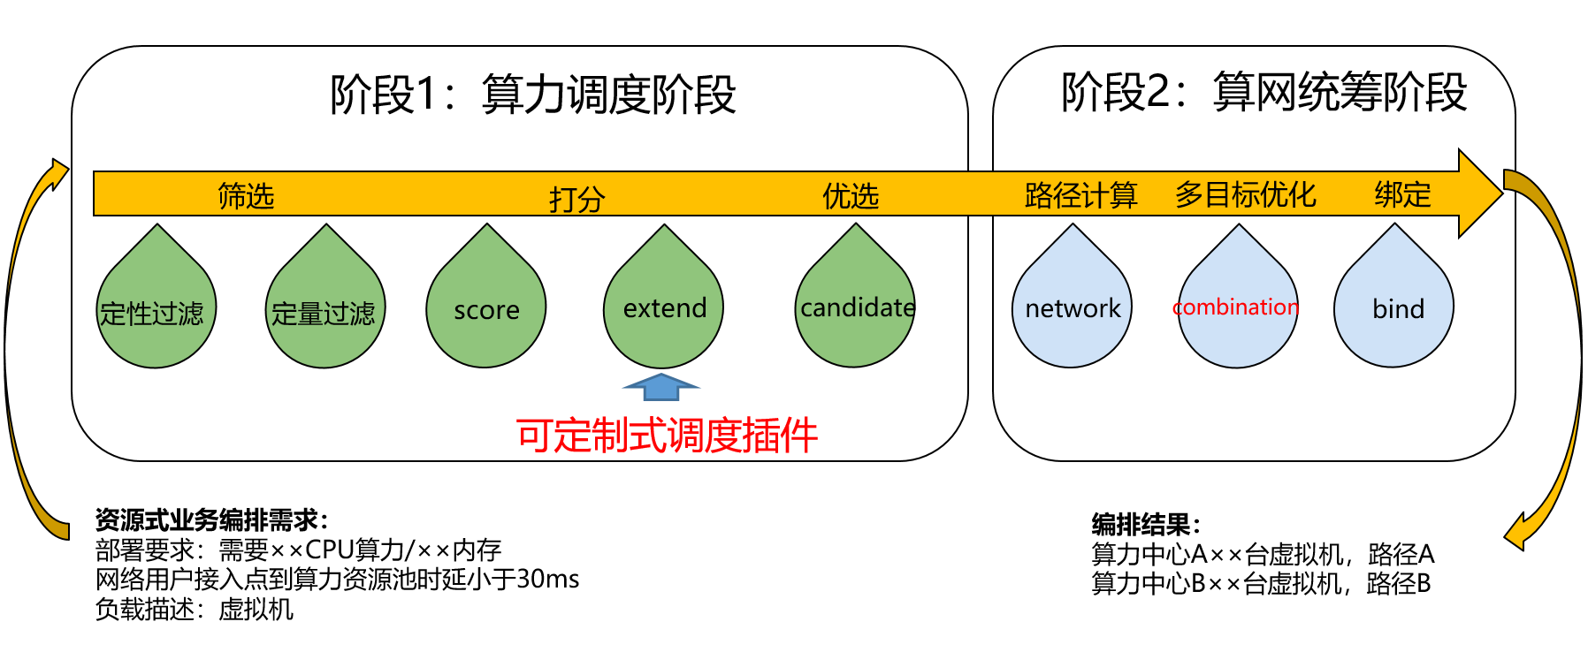

算网编排采用多目标优化求解过程和算法，可以是NSGA-II: 基于精英策略的非支配排序遗传算法或者MOPSO : 多目标粒子群算法，具体流程如下图所示：

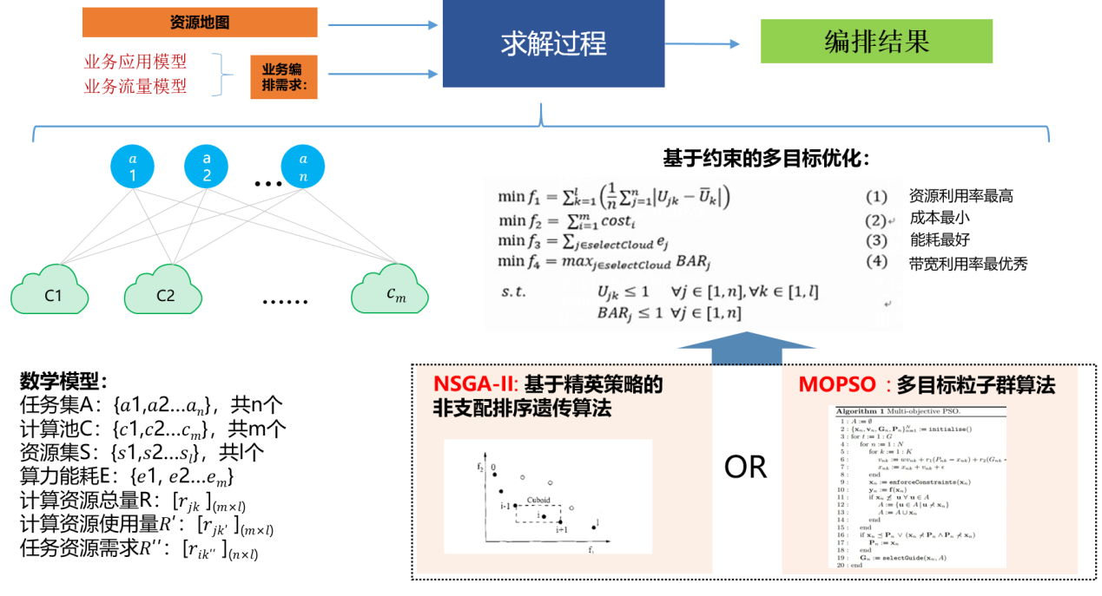

算网编排引擎可以根据业务拓扑对算网进行编排：

* 意图引擎将应用拆分成1个或多个任务
* 业务系统由其所包含的任务组件以及其提供的服务访问关系构成，业务系统中各任务组件的服务访问关系形成拓扑结构。
* 不同子任务对算力的需求不同，不同访问路径对网络的需求也不同。基于多目标优化的并行多任务求解。

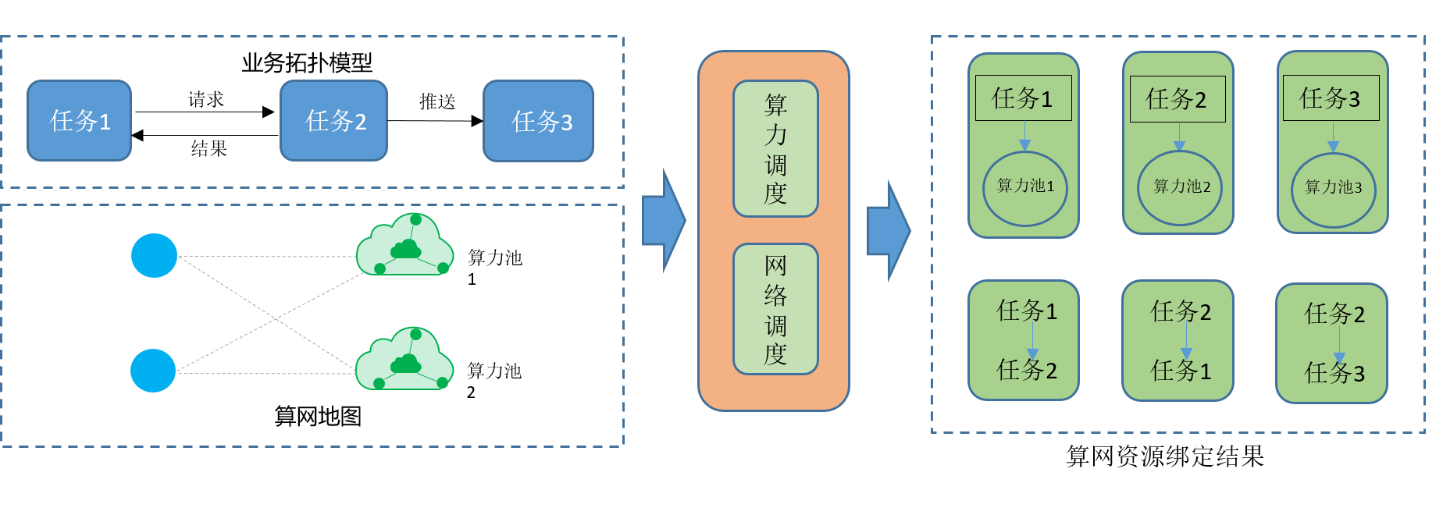

在完成算网编排的结果后，需要对整体算网业务拓扑进行可视化的呈现以供用户进行选择。用户业务的算网编排结果分别以逻辑和物理拓扑方式呈现：

* 逻辑拓扑：展示用户业务的多任务之间的调用关系。
* 物理拓扑：展示用户业务的多任务在算力中心的分布以及路径信息。

编排的方案选择以可视化方式向客户呈现，可以由客户根据自己的喜好进行选择，或者给出最优的解决方案。

### 3.2.6 算网调度引擎

算网调度引擎根据算网编排结果中对算力资源的需求，将其翻译、适配成适合南向算力域的控制指令，并将指令下发给相应的算力域，实现相应算力资源操作。

算网调度引擎在算网大脑中位置和功能示意如下图所示：

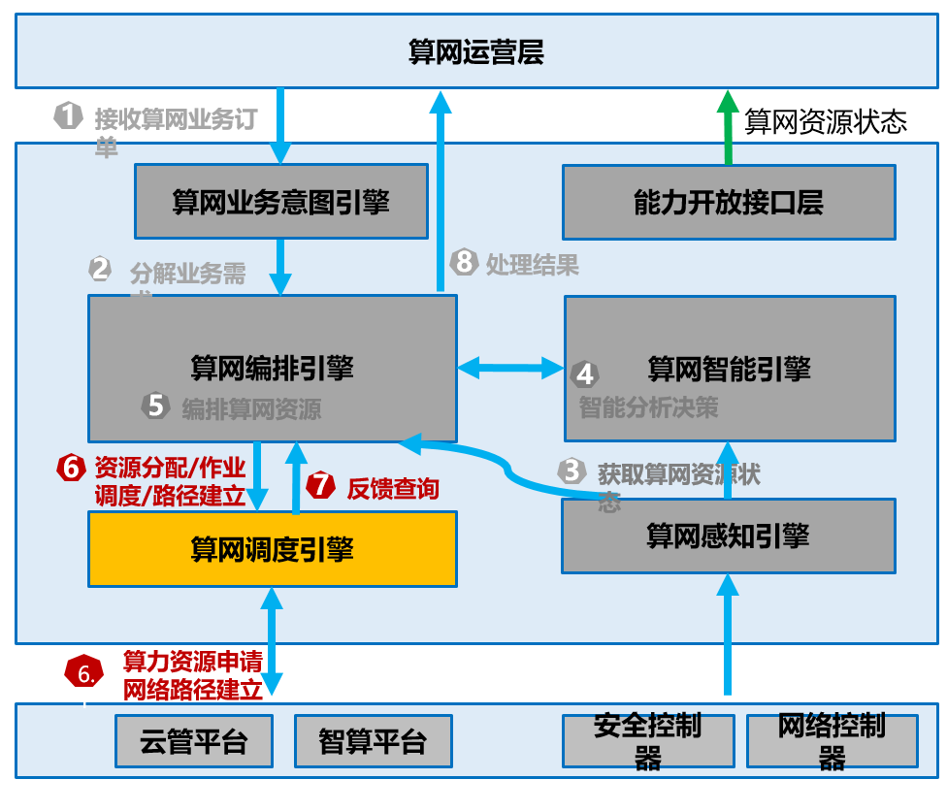

算网调度引擎完成对通用算力资源调度，容器、虚拟化资源申请与释放，具体而言：

* 算网调度完成对智算算力资源调度，智算任务编排与下发及资源回收。
* 算网调度完成对高算算力资源调度，高算任务编排与下发及资源回收。
* 算网调度完成对异构（厂商、架构）算力资源调度。
* 算网调度完成对支持数据中心网络调度。

整体算网调度流程和规则包含：

* 仅当算力和网络资源能够同时满足应用和流量需求时才视为一次成功的调度；
* 以最优的方式实现算网协同调度，但是能够满足应用需求和流量需求的解空间相对较小；
* 无法获得算力和网络资源同时满足部署要求时，可选地选择以应用或者网络优先进行部署。

### 3.2.7 算网智能引擎

算网智能引擎提供智能数据分析服务，支持为算网大脑提供诸如节点能力评估、路径寻优、意图识别、资源调度等智能分析、决策、预警与优化能力，提升算网大脑智能化水平。

算网智能引擎在算网大脑中位置和功能示意如下图所示：

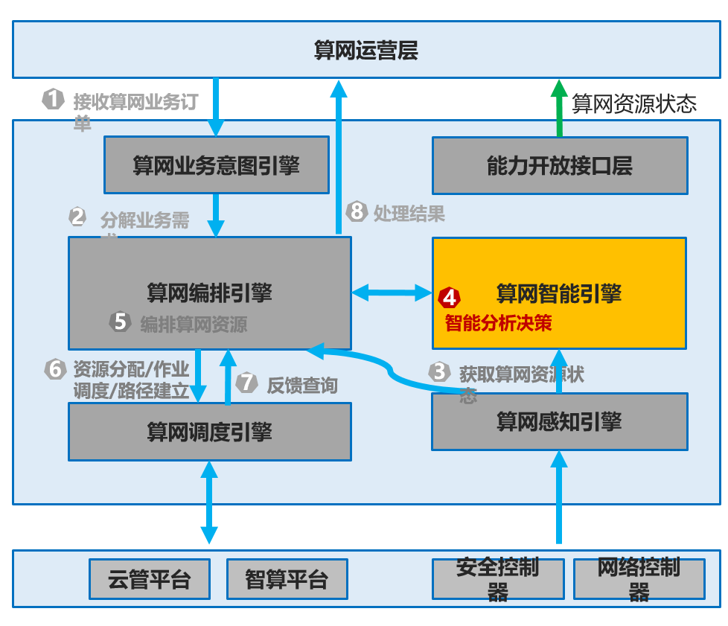

### 3.2.8 算网大屏展示

算网大屏展示功能为用户提供了丰富的统计项并且可以根据不同用户的身份为其展示不同的统计内容。算网大屏可以根据用户的需求，为用户定制展示门户。

大屏监控通过可视化应用的方式来分析并展示庞杂数据的产品，提供丰富的可视化图表和全面的运维数据，帮助运维人员通过自定义图表构建具有专业水准的可视化应用，满足您日常运维和大屏监控等多种业务的展示需求。

预置典型场景大屏，全面覆盖各种运维场景预置典型场景的大屏和常用指标的模板，配合大屏自定义能力，全面覆盖各种运维场景。

大屏集中监控数据中心整体运行状态以及健康状态，当需要在展厅或运维中心演示汇报时，一键切换至大屏。实现业务及运维可视化，辅助业务决策，全面提升在线业务效率及运维管理能力。

#### 设计原则

1. 统一性和标准化：
   * 遵循算网大脑建设的管理要求，确保大屏的设计和展示内容符合统一的标准和规范。
   * 利用算网大脑的数据和可视化能力，实现数据的统一采集和整合，保证数据的准确性和一致性。
2. 场景为先：
   * 从业务场景出发，确定大屏展示的指标和内容。了解大屏受众和业务场景，确保大屏能够满足用户的需求并传达清晰的信息。
   * 根据业务场景，将大屏的数据和指标按照逻辑顺序进行展示，形成故事线，使得大屏呈现出连贯的信息流。
3. 有层次和焦点：
   * 采用层次化展示原则，将大屏划分为多个模块和板块，使得受众能够快速聚焦到感兴趣的内容。
   * 根据目标人群的诉求和业务理解，提取关键性的全局指标和预测性/隐性指标，这些指标应该能够在大屏上一目了然。
   * 梳理业务数据的层级、结构和构成关系，确保大屏的展示内容具备清晰的层次关系，用户能够轻松理解和分析。
4. 可视化表达和设计：
   * 根据不同类型的数据，选择合适的可视化表达方式，例如图表、指示器、热力图等。确保大屏的展示方式简洁明了，易于理解。
   * 注意大屏的布局和排版，确保信息的重要性和关联性得到突出展示，维持大屏的视觉秩序。
   * 使用统一的颜色和字体设计，保证大屏的一致性和可读性。
5. 大屏规范和设计：
   * 制定适用于大屏展示的规范和设计标准，包括布局规范、颜色规范、字体规范等。这些规范能够帮助设计和开发团队保持一致的风格和质量。
   * 考虑大屏的适应性和可用性，根据实际情况进行响应式设计，确保大屏在不同屏幕尺寸和设备上都能够正常展示。

#### 大屏种类

大屏分类

* + 拼接屏：市面上常见DLP、PDP、LCD 拼接屏，有拼接缝隙，设计时要建立缝隙参考线，避免显示偏差。
  + LED无缝屏：用P值衡量清晰度，P值指像素间距，越小显示越细腻。
  + 投影仪：投影仪投影的形式，效果没有前两种好。

大屏优缺点

还有一种DLP激光无缝大屏，无物理缝隙，显色也好，但是占比低。

物理缝隙和像素缝隙：物理缝隙是多块屏幕之间的缝隙，像素缝隙是一块屏幕上像素点之间的距离。

大屏的设备分辨率计算

* + LCD大屏：一块大屏由3x4块分辨率1920*1080的LCD屏拼接而成，分辨率计算方式如下：

* + 对于DLP大屏来说，计算方式和上面一样，设备规格里会提供单块屏幕的分辨率。
  + LED大屏：LED单体屏幕尺寸一般为500*500mm，那么一块长6m，高3m，也就是说横向有12块单体LED模块，纵向有6块单体LED模块，P=3.91的LED大屏分辨率计算如下：

计算之前还是需要和LED屏幕设备提供方核实确认，以防出现不必要的麻烦。比如拿P2屏幕来说，准确数值就有P2.38，P2.6, P2.97等不同的P2规格，而不同的设备方可能库存的规格不同。

大屏的设备分辨率上面讲了计算方式，其实具体多大不重要，重要的是比值。

输出信号分辨率就是我们的设计尺寸，输出信号需要投放到大屏上，一定要保证设计尺寸比例和大屏一致或误差小。

电脑的设备分辨率，即电脑显示器的分辨率，可能会和最高输出分辨率不同，根据大屏比例可以设置为最高输出分辨率，来保证大屏的高清显示，如果是电脑投屏，需要保证设计分辨率和电脑显示分辨率一致，如果不同，会出现拉伸和滑块，影响交互操作。

#### 设计思路

通过大屏提供数据统一展现，进行用户、组织（租户）和供应商等多个维度/屏集中展示算力调度任务的执行情况和算力网络环境的资源用量和资源使用状态。

展现内容包含：算力网络环境的网络拓扑，算力网络各资源池的资源用量情况，算网调度任务的执行情况和统计分析，算力网络各资源池的性能效率和热点信息等内容。

大数据时代，我们最常听到的一句话就是“用数据说话”。但数据本身是冰冷的数字，它很难直接告诉我们哪些数据是有价值的信息。只有通过合适的可视化工具来进行数据的展示表达，才可以使传递给使用者的感受更加直观，也更容易获得其中价值。

数据大屏是一种非常有效的数据可视化工具，它可以将业务的关键指标以可视化的方式展示到一块或多块屏幕上，不仅可以让业务人员快速、直接地从繁杂的业务数据中找到重要数据，还可以对决策人员起到辅助作用。数据大屏主旨在于借助于图形化手段，清晰有效地传达与沟通信息。因此，“清晰有效”才是数据大屏的重点。

在大屏展示中有多种资源类型及数据展示。需要通过构图突出重点，在主要信息和次要信息的布局和所占面积上进行调整，明确层级关系和流向，使观者获取信息时也能获得视觉平衡感。一般情况下，如果企业要开发出一款大屏，需要经历需求沟通、大屏UI设计、大屏数据开发、大屏前端开发等一系列步骤流程。

为保障大屏展示的内容效果，在需求沟通阶段需要明确目标人群，并基于目标人群的目的和意义进行内容设计。

在大屏设计和实现过程中特别要处理好以下问题。

**处理好项目需求审美原则的冲突**

以大屏项目为基础需求进行的数据可视化设计，往往与基于日常工作需求出发的数据可视化有着区别。不仅在商业关系上存在甲乙双方的服务关系；同时也存在不同个体的审美差异。

无需论证，这种差异感受的存在显然是合理的。因此，满足项目需求仍然是进行大屏数据可视化设计的第一原则。尽管可能与设计执行工作人员存在“事与愿违”的情况，但是只有解决客户的项目需求，才能让可视化设计产生真正的价值。

在以满足需求为导向的边界前提下，往往才是发挥设计专业性的空间。沟通的过程中，需要的是引导审美，而不是创造审美。

**交互：不仅是人机映射的关系，也是无需语言的默契**

在可视化大屏的设计过程中，交互往往成为被忽略掉的一部分。有时候，“可远观而不可亵玩”成为了对可视化大屏先入为主的偏见，甚至因此将其扣上“为汇报而生”的帽子。

但其实远非这样，大屏只是数据可视化的落地形式之一。一个优秀的可视化大屏，不仅能够直观精准地呈现数据、场景内容；同时在交互设计上，通过合理地点击、平移、旋转、缩放等操作，能够将人机融为一体，深度表达数据的价值，更好地发挥数据可视化的作用。

**布局：基于图表数据和场景内容关系的准确表达**

在接到一个可视化项目后，尤其是完成了数据筛选、分析的步骤后，对于布局的思考，应该是着手设计的第一个问题。布局的问题，简而言之是画面形式和比例的问题。

对于可视化大屏的设计，展示需求往往呈现图表-场景-图表、图表-场景、场景-图表三大布局形式。在选择的过程中，需要权衡场景内容和图表内容的轻重关系，以及在线下部署后是否有特殊的展示需求。

基本布局选择完成后，要进一步理解图表内容与场景内容的关系，进而在大小比例、空间层级、明暗关系、颜色配合上展开细化的设计工作。

另外，在可视化大屏设计布局的过程中，有一个常常被忽视但关键的问题——留白。无论是艺术创造还是实用美术，留白的作用不言而喻。在大屏项目中，合适地表达留白，不仅可以避免内容展示呆滞空洞，更能够为用户提供舒适的视觉感官体验。

资源监控类大屏展示示例

大屏内容支持用户定义多种不同的大屏展示内容，通过图文方式直观展示数据中心资源总量情况，包括：

物理主机总量、CPU总量、内存总量、存储总量、GPU资源（型号、数量、显存总量等）；

图文展示数据中心资源使用情况，包括CPU总量、CPU可用量、CPU使用率、内存总量、内存可用量，内存使用率，存储总量、存储可用量、存储使用率；

GPU卡数量、GPU控制器使用率、GPU显存使用量等信息；

图文展示虚拟机运行状态以及数据中心资源告警情况；

图文展示虚拟机性能TOP值，包括虚拟机CPU、内存、存储；

（资源监控类大屏展示示例）

展示策略上，建议遵循系统化、业务化、展示化的原则。在系统侧，满足监控的管理要求，实现混合云建设和多云服务资源整体监控；在业务侧，大屏指标选取和展示逻辑从运维业务场景为主要出发点，结合大屏受众和业务场景，大屏具备将多个场景串联成故事线的逻辑；在展示侧，大屏采用层次化展示原则。对于场景和故事线展示，大屏以模块化形式让大屏受众便于聚焦。

在展示方式方面，形成层次化、动态化、实时化的展示能力，实现主体信息和详细信息分层展示，资源水位、资源监控和告警汇总等信息动态更新，云平台指标显示数据更新频率为分钟级（实际更新频率按需求和系统性能决定）。

在展示维度方面，包括整体大图来展示资源整体能力，逻辑大图展示计算、存储、网络拓扑逻辑及相互连接、映射关系，并按实际需要展现应用大图。

运维业务展示的主要目标是服务运维人员进行快速信息获取和响应，在场景上可以根据需要划分为整体运维、应用运维能力、基础运维能力等多个场景。

整体运维主要展示平台支撑力、运维整体态势、以及宏观决策依据；

业务运维能力主要展示算力调度任务的执行状态和多种维度的统计分析；

基础运维能力主要展示稳定性、弹性、可靠性、安全性等，包括水位、流量、实例性能压力、风险事件等方面；

#### 大屏效果

提供大屏展示功能，通过大屏展示不同主题的信息，展示整个算网大脑平台的任务运行和算网状态。内容展示的原则如图：

具体来说，这个功能包括以下主题：

算力网络的算力信息：显示资源池的分布和拓扑架构，以及每个资源池的特征、属性和算网资源的总量、使用率、可用量等信息。这样可以清楚地了解整个算力网络的结构和资源分布情况。

算力网络的任务信息大屏：

展示执行任务的多维度统计分析，包括按用户、组织、供应商、任务完成状态等维度进行统计和分析。还可以显示任务信息的变化趋势，帮助了解算力网络任务的动态情况。

算网资源的态势感知大屏：

展示资源池的分布和拓扑架构，并提供实时性能、运行热点、事件告警等信息。这样可以实时监测算力资源的状态和运行情况，及时发现问题并采取相应的措施。

算力资源的运营分析大屏：

提供用户、组织维度的资源使用效率分析、成本费用占比分析、算力调度任务申请的分析等功能。还可以给出资源使用的优化建议，帮助提高算力资源的利用效率和运营效益。

通过提供大屏展示功能，可以将算网大脑平台的任务运行和算网状态直观地展示出来，方便用户了解和监控整个算力网络的运行情况，并进行相应的分析和决策。这有助于提高算力资源的管理效率和优化算力网络的性能。